OŠ SLIVNICA PRI CELJU
Gorica pri Slivnici 61, 3263 Gorica pri Slivnici

31. festival Turizmu pomaga lastna glava

Raziskovalna naloga
PO POTEH KOZJANSKEGA “ROBIN HOODA”
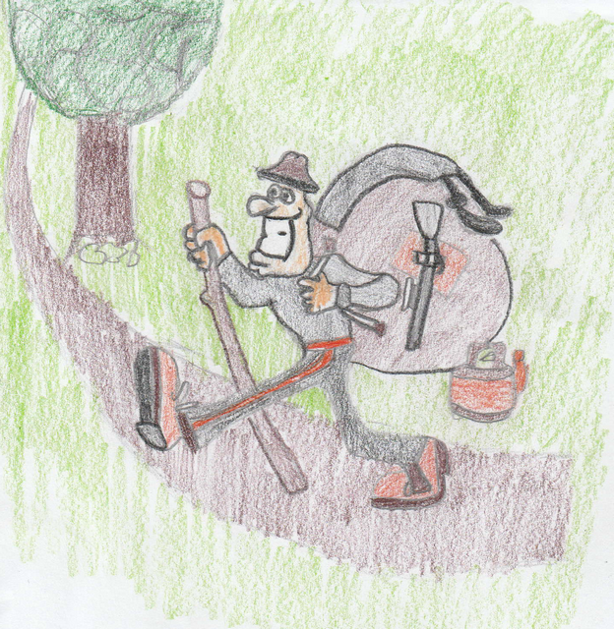

Avtorji: Mentorici:
Gorza Brina, Tanšek Patricija, Pungeršek Nika, Breda Županc, prof. geo-zgo
Zalokar Barbara, Tanšek Anej, Žafran Niko, Jožica Vodeb, prof. zgod.-umet. zgod.
Ratej Leja, Fendre Žan, Urleb Urh, Jurjec Kristjan,
Košak Pevec Benjamin, Podkrajšek Maja, Tovornik
Žiga, Voga Luka

Gorica pri Slivnici, šolsko leto 2016/ 2017
KAZALO
1. UVOD 3
2. POTEK DELA 4
3. PREDSTAVITEV TURISTIČNEGA PRODUKTA 5
3.1. VSEBINSKA PREDSTAVITEV 5
3.2. CILJNA SKUPINA 5

3.3. KAJ UDELEŽENCI PRINESEJO S SABO 5
3.5. PROSTOR DOGAJANJA 6
3.6. ZBIRANJE PRIJAV 6
3.7. VSEBINA PROGRAMA 6
3.8. POJASNILO K AKTIVNOSTIM IN DOŽIVETJEM NA POTI 9
4. FINANČNI NAČRT 12
4.1. STROŠKOVNIK 12
5. PREDSTAVITEV OBMOČJA 13
5.1. KRAJEVNA SKUPNOST PREVORJE 13
5.2. CERKEV SV. ANE 14
5.3. ČEBELARSTVO MAJCEN 15
5.3. ASTRONOMSKI OBSERVATORIJ 15
5.4. RAZBOJNIK GUZEJ 16
6. ANALIZA ANKETE 19
6.1. Analiza ankete 19
7. TRŽENJE TURISTIČNEGA PRODUKTA 26
8. ZAKLJUČEK 27
9. SEZNAM LITERATURE IN VIROV 28

1. UVOD
Učenci turističnega krožka smo se tudi letos odločili, da sodelujemo v projektu, ki ga razpisuje Turistična zveza Slovenije, zato smo se prijavili na 31. državni festival Turizmu pomaga lastna glava. Letošnja tema nosi naslov POTUJEM, TOREJ SEM.

Predstavitev izbrane teme
Letošnja tema nam ni povzročala večjih težav in se nam zdi zanimiva. Težje je bilo zasnovati idejo, ki je še nismo predstavljali na festivalu. Poleg tega smo želeli predstaviti lokacijo, o kateri vemo malo, a bi o njej lahko izvedeli več. Tako smo se odločili, da bomo tokratni turistični produkt zasnovali na Razbojniku Guzeju in na kraju, v katerem se je dolga leta zadrževal - Prevorje. Guzej je nekakšni kozjanski Robin Hood, kradel je bogatim in dajal revnim. Na Prevorju že obstaja Guzejeva pohodna pot, po kateri bomo popeljali naše obiskovalce. Da pa ne bomo samo hodili, smo se odločili pot popestriti z nekaj dejavnostmi in doživetji. V program bomo vključili čebelarstvo, kovaštvo, opazovanje zvezd in še veliko več.

Cilji raziskovalne naloge:
- raziskati kaj si o potovanjih in vodenih pohodih mislijo mladi,
- poiskati dejavnosti, ki se lahko izvedejo na prostem in se hkrati navezujejo na Guzeja,
- predstaviti Prevorje in okolico,
- predstaviti Guzejevo življenje,
- predstaviti astronomsko opazovalnico na Prevorju,
- pripraviti turistični program, ki bo pritegnil mlade.

Prevorje z okolico je zanimivo, razgibano območje, ki je primerno je za brezskrbne in sproščujoče pohode. Če temu dodamo še nekaj pustolovskega, kot je razbojnik Guzej, smo prepričani, da bomo pritegnili mlade k obisku teh krajev.
Zahvaljujemo se vsem, ki so nam kakorkoli pomagali pri oblikovanju raziskovalne naloge.

Avtor ilustracij je Anej Tanšek.

2. POTEK DELA
Na 31. festival Turizmu pomaga lastna glava smo se pripravljali enkrat tedensko v okviru turističnega krožka.
Na prvem srečanju smo izvedeli za temo letošnjega tekmovanja. Najprej smo si zastavili cilje, ki jih želimo doseči. Kar nekaj časa smo razmišljali, kaj bi vključili v naš program - nekaj novega, kar do sedaj še nismo raziskovali oziroma vključili v naše turistične produkte. Naša končna ideja je dvodnevni program, ki bo vključeval pohod, spoznavanje kmečkega življenja in obujanje Guzejevega pustolovskega duha.
Zakaj ravno Guzej? Mnogi so ga imeli za hudodelca, zločinca, morilca, roparja, upornika in še bi lahko naštevali. Velikim ljudem pa se je zdel prijazen, pošten, spoštovanja vreden, pravičen.., saj je kradel bogatim in dajal revnim in če mu človek ni naredil nič žalega, ga tudi on brez potrebe ni ustrahoval ali mu storil kaj slabega.
Naš cilj je, da turistom ponudimo pestro doživetje in zabaven ter poučen program. Zato smo si izbrali Guzejevo pot, saj menimo, da bi lahko obiskovalci iz nekaterih njegovih prigod izluščili koristne podatke, ob tem pa bi se še zabavali in poigrali. Ko smo pripravljali program, smo seveda imeli v mislih, da ga pripravljamo za mlade, kot smo sami.
Na začetku smo brskali za različnimi podatki o krajih, ki smo jih želeli vključiti v program. Literature ni ravno veliko, imamo pa precej podatkov zbranih v različnih raziskovalnih nalogah in pri posameznih učiteljicah, ki se ukvarjajo z raziskovalno dejavnostjo. Vsak od nas je dobil za nalogo, da poišče določene podatke. Te podatke smo vključili tudi v raziskovalno nalogo.
Nato smo delali v razredu, pilili našo idejo, dokler ni nastal program, ki ga predstavljamo v raziskovalni nalogi.
Oblikovali smo turistični produkt in se dogovorili o načinu promocije.
Zdaj pa nas že čakajo priprave za predstavitev na turistični tržnici. Ideje imamo in delo je že v polnem teku.

3. PREDSTAVITEV TURISTIČNEGA PRODUKTA
V nadaljevanju bomo predstavili turistični produkt, ki smo ga pripravili za obiskovalce.

3.1. VSEBINSKA PREDSTAVITEV
Cilj našega programa je povečati prepoznavnost okolja v katerem živimo in v naše kraje privabiti čim več turistov, ki se bodo radi vračali. Prepričani smo, da imamo pri nas dovolj možnosti za razvoj turizma. Nekateri domačini so to že ugotovili in pripravili zanimivo ter pestro turistično ponudbo.
Program je naravnan tako, da se bodo mladi zabavali (to so izrazili tudi v anketi, ki smo jo izvedli) in se ob tem še kaj novega naučili. Vključili bomo razna doživetja, ki so dodana vrednost vsakega programa.
Prevorje z bližnjo okolico je razgiban svet, v katerem se menjujejo gričevja z dolinami. Takšen svet je primer tudi za pohodništvo. Ljudje se še vedno ukvarjajo s kmetijstvom (ni nujno, da intenzivnim) in otrokom bomo ponudili možnost spoznavanja kmečkega življenja. Z razposajenimi igrami pa se bomo skupaj poveselili in sprostili.
Rdeča nit celotne poti bo razbojnik Guzej, s svojim pustolovskim, na trenutke pravim razbojniškim, drugič pa čisto navadnim življenjem, ki mu je večkrat dodal noto dobrodelnosti. Ta zgodba bo dodala kanček pustolovskega duha, s katerim želimo pritegniti predvsem otroke, čeprav je lahko zanimiva tudi za odrasle.
Delo vodičev na pohodu in animatorjev pri igrah ter na družabnem večeru, bomo opravili sami. Pri tem nam bodo pomagali tudi odrasli – lokalni vodnik z licenco (pomoč pri pripravi na vodenje in spremstvo na poti) ter domačini, ki se že ukvarjajo s turistično dejavnostjo in promocijo kraja.

3.2. CILJNA SKUPINA
Naš program smo zasnovali za mlade. Predlagamo, da se pohoda udeležijo otroci starejši od 10 let, saj je pot kar dolga. Naša ciljna skupina so mladi od 11. do 15. leta.

3.3. KAJ UDELEŽENCI PRINESEJO S SABO
Udeleženci morajo imeti spalno vrečo, rezervna oblačila, rezervno obutev in higienske pripomočke. Za pohod potrebujejo pohodne čevlje, za ostale aktivnosti pa športne copate.

3.4. ČAS DOGAJANJA
Program bomo izvajali predvsem v poletnih mesecih (od sredine maja do sredine septembra), ko vreme največkrat dopušča pohode. Možno ga je sicer izvesti tudi v drugih terminih in ga prilagoditi glede na skupino obiskovalcev. Želimo pa ohraniti vsebino, ki jo bomo predstavili v nadaljevanju. Program bomo izvajali ob vikendih – v soboto in nedeljo.
Pohod se izvede samo v primeru lepega vremena.

3.5. PROSTOR DOGAJANJA
Del programa je oblikovan v obliki pohoda. Pripravili smo krožno pot, ki bo potekala po že obstoječi pohodni poti. To pot so pripravili v KS Prevorje in jo tudi promovirali z zloženko, ki so jo izdali v ta namen. Drugi del programa se bo dogajal v centru Prevorja.

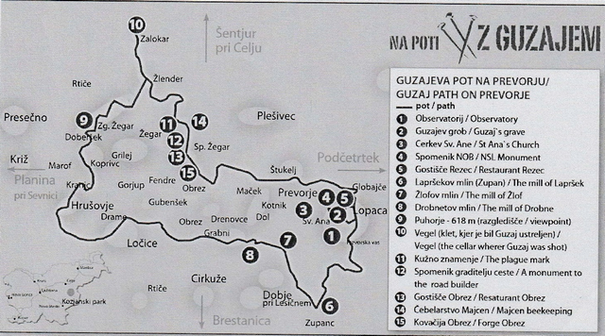
Zemljevid 1: Pot, ki jo bomo prehodili (vir: http://www.guzaj.si/pohodna-pot/pot-po-prevorju/)

3.6. ZBIRANJE PRIJAV
Program bomo predstavili v medijih in na spletnih straneh. Za pomoč pri promociji se bomo obrnili na lokalna društva, ki imajo svoje spletne strani, da objavijo program z vabilom. Pričakujemo še objavo na spletni strani TIC-a Šentjur. Za začetek bomo izvedli program za mlade iz bližnje okolice, zato bomo objavili oglas v lokalnih časopisih naše in sosednjih občin.
Prijave bomo zbirali v šoli, preko spletne strani oziroma spletne in navadne pošte.

3.7. VSEBINA PROGRAMA
Program smo pripravili za skupino 20 ljudi.

Predviden je celodnevni program, ki obsega dobre 4 ure hoje, ostali čas pa je namenjen doživetjem, aktivnostim in malici.

V nadaljevanju je zapisan program pohoda. Ure, ki so dodane, so okvirne, saj je čas prihoda na posamezno točko odvisen od skupine. Vsekakor se bomo poskušali čim bolj natančno držati pripravljenega okvira, da bomo program izvedli kar najbolj kakovostno.

Program pohoda:
9.00 – sprejem gostov pred šolo na Prevorju
9.00 – 9.45 namestitev gostov v telovadnici šole
9.45 – dobrodošlica za goste; pogostitev; nagovor Franca Guzeja
10.00 – začetek pohoda
10.05 – voden ogled cerkve sv. Ane
10.40 – prihod do Lapršekovega mlina; ogled mlina; kratka igra o Guzejevem življenju (Guzej in orožniki)
11.25 – prihod do Drobnetovega mlina; kratek opis življenja ljudi v okolici; igra “prenos vode”
12.00 – 13.20 - vzpon na Puhorje
13.20 – kratka predstavitev okolice, ki jo vidimo z razgledne točke
13.30 – 13.50 – malica
13.20 – 14.05 – kratka igra (Guzej kupuje mačke)
15.00 – 15.30 - prihod v Košnico; razlaga o Guzejevem življenju; kratka igra o Guzejevem življenju
16.20 – kužno znamenje
16.35 – čebelarstvo Majcen; poslikava panjskih končnic
17.20 – predstavitev dela v kovačiji
18.30 – vrnitev na Prevorje

Naše druženje bomo začeli na Prevorju pred šolo, kjer bomo ob 9. uri sprejeli naše goste. Najprej bomo poskrbeli za namestitev vseh gostov v telovadnici šole, ki jo bomo spremenili v prenočišče.
Ob 9.45 uri bomo udeležence pohoda pozdravili in jim izrekli dobrodošlico. Nato jim bomo ponudili bezgov sok in Guzejeve kruhke. Po kratkem okrepčilu sledi predstavitev programa, nato pa se bomo podali na pohod.

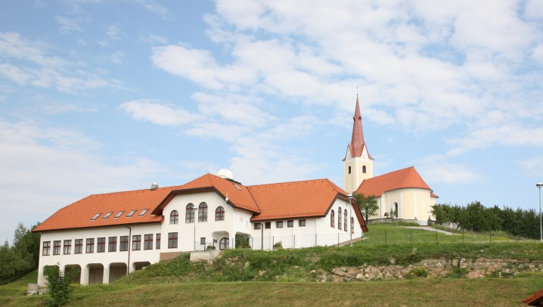
Pohodnike bo na pot pospremil razbojnik Guzej, ki se nam bo na poti še večkrat pridružil. Na začetku se bo na kratko predstavil.
Najprej se bomo odpravili do cerkve sv. Ane, ki se nahaja streljaj od začetka naše poti. To je prva točka na kateri bo besedo prevzel eden od nas – vodičev, ki bomo na celi poti predstavljali naravne in kulturne zanimivosti ter vodili animacije in predstavljali življenje razbojnika Guzeja.

Fotografija 1: Pogled na cerkev sv. Ane

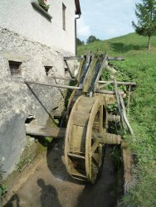
Nadaljevali bomo proti Lapršekovemu mlinu, ki si ga bomo ogledali. Nato bo vodnik besedo predal manjši »gledališki« skupini, ki bo odigrala prvega od prizorov iz Guzejevega življenja. Izvedeli bomo, kako se je Guzej v vaški gostilni ponorčeval iz orožnikov.

Fotografija 2: Lapršekov mlin

Pot nas bo nato vodila mimo Žlofovega mlina, ustavili pa se bomo na mestu, kjer je deloval Drobnetov mlin. Na tem mestu bo vodič predstavil življenje ljudi v teh krajih nekoč

in danes. Sledi igra »Prenašanje vode«, v kateri se bodo udeleženci pohoda razdelili na skupine in se pomerili v hitrostnem prenašanju vode.

Nato nas čaka nekoliko daljši kos poti. Vmes se bomo ustavili in vodnik bo predstavil zanimivosti okolice in opozoril na naravne vrednote. Na primerni točki bomo izvedli nekaj minut meditacije in prisluhnili zvokom narave. Povzpeli se bomo na najvišjo točko KS Prevorje – Puhorje, na višini 618 metrov, ki je odlična razgledna točka.

Tukaj bo vodič predstavil zanimivosti o krajih, ki jih vidimo.
Ker bo za nami že kar precejšen del poti, bomo poskrbeli za malico. Pripravili bomo sendviče z lokalnimi dobrotami in sadje ter poskrbeli za napitke.
Ponovno se nam bo pridružil razbojnik Guzej s svojimi pomočniki in ogledali si bomo še en prizor iz njegovega življenja. Tokrat bomo izvedeli, kako so pohlepne Podsrečanke nasedle Guzeju, ko je objavil oglas, da kupuje mačke.
Nadaljevali bomo proti kraju, kjer je bil pred kletjo (na begu), 10. septembra 1880 ustreljen Guzej. Na tem mestu bo vodnik predstavil Guzejevo zgodbo – opisal njegovo življenje in razloge, zakaj se je odločil za razbojniško življenje.
Tokrat bodo igralci prikazali dobrodelno plat razbojnika Guzeja in sicer v prizoru, ko je le-ta starejši ženici podaril denar, ki ga ni imela, da si je lahko kupila prašiče.

Nato se bomo ustavili pri kužnem znamenju in udeležencem pohoda predstavili nekaj podatkov o njem.
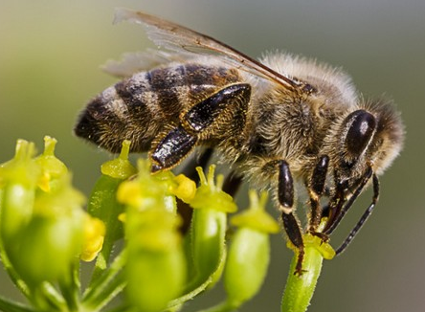
Naš naslednji postanek bo pri čebelarstvu Majcen, kjer bo naš vodič predstavil vse o čebelarjenju. Ogledali si bomo čebelnjak in degustirali medene dobrote. Za zaključek obiska pri čebelarstvu pa bo vsak udeleženec pohoda dobil panjsko končnico, ki jo bo poslikal.

Zadnji postanek bo na kovačiji Obrez, kjer nam bodo prikazali delo v kovačiji, vodnik pa nam bo predstavil zgodovino kovačije in kovaštva.

Pot bomo zaključili na Prevorju, pred šolo, kjer smo pohod tudi začeli. Sledi prosti čas ali počitek, nato pa priprava večerje. Odločili smo se za peko na žaru (menimo, da je našim sovrstnikom to všeč), pri kateri bodo imeli možnost pomagati tudi naši obiskovalci. Po večerji bo čas za druženje. Zakurili bomo taborni ogenj, razbojnik Guzej pa nam bo pripovedoval o dogodivščinah iz svojega življenja. Vmes bomo zaigrali na kitaro in zapeli. Ko bo trda tema, se bomo podali v observatorij in opazovali nočno nebo. V naši sredini imamo kar nekaj zagretih astronomov, ki bodo poskrbeli, da bodo vsi navzoči izvedeli, kaj vidimo na nebu.

Naslednji dan bomo začeli s pripravo zajtrka. Pripravili bomo okusne palačinke z različnimi namazi.
Čas do odhoda bomo preživeli ob spoznavanju kmečkega življenja (Spoznajmo kmečka opravila) in igrah (Igrajmo se), ki so se jih nekoč igrali otroci. Ves čas bo prisoten razbojnik Guzej, ki bo tu in tam mešal štrene ali pa pokazal svojo dobro plat in komu pomagal.
Po kosilu, ki bo ob 14. uri, sledi odhod domov. Predvideno je, da se gostje od nas poslovijo okoli 15. ure.

3.8. POJASNILO K AKTIVNOSTIM IN DOŽIVETJEM NA POTI
Prisluhni zvokom narave
Vsem udeležencem pohoda bomo zavezali oči. Še prej si bodo izbrali prostor na jasi, kjer se bodo za nekaj minut prepustili zvokom narave.

Guzej pije z orožniki
Zgodba govori o Guzeju, ki je nekega dne žandarjem sporočil, da jih bo čakal v gostilni Štatvin v Celju, ob 16. uri, in če ga želijo videti, naj bodo takrat tam. Žandarji mu sicer niso povsem verjeli, vendar so ga vseeno čakali. Guzej se je tisti dan ponudil za botra nekim znancem iz Zagreba, s katerimi je po končanem obredu prišel v omenjeno gostilno, kjer so ga žandarji že čakali z očmi na pecljih, da se jim ne bi, morebiti preoblečen v žensko, kot se je včasih napravil, izmuznil. Veseljaška druščina je pila v gostilni in veseli boter je nazdravljal vsem. Tudi orožnike je povabil, naj si na čast novokrščencu pogasijo žejo. Malce so se branili, ker so se bali, da bi jim Guzej med množico ravno takrat ušel, a so podlegli povabilu, saj je bil ta boter prav prijeten sogovornik. Dete je postalo sitno, zato se je druščina odpravila domov. Žandarji so še naprej pili in čakali, dokler ni ura odbila štiri. Ko pa je natakarica pospravljala kozarce z mize, je pod njimi našla listek z Guzejevim podpisom in besedami: »Sem držal besedo, ali ne? Želim vam dobro zabavo in vas prav lepo pozdravljam, Guzej!« (vir: http://www.guzaj.si/2012/01/guzaj-pije-z-orozniki/)
Usmiljeni Guzej da revni ženici denar za prašiča
V Šmarju pri Jelšah je bil sejem, za katerega se je Guzej odločil, da ga je vredno obiskati, ker je bilo tam vedno prisotnih veliko premožnih ljudi. Guzej, preoblečen v gospodinjo, si je na sejmišču ogledoval predvsem ljudi, tu in tam pa tudi koga povprašal po ceni za kakega prašiča. V oči mu je padla stara objokana ženica. Pristopil je k njej in jo vprašal, kaj neki se ji je zgodilo, da joče. Pojasnila mu je, da bi srčno rada kupila enega prašička, vendar nima dovolj denarja. Dodala je še, da premore samo štiri krajcarje. Guzej jo je pogledal in vprašal, če je že kdaj slišala zanj. Odgovorila je, da ga še ni videla, ampak misli, da mora biti kljub drugačnemu mnenju mnogih ljudi zelo dober človek, saj pomaga revnim. Guzej je ženici izročil dva goldinarja in ji rekel, naj kupi več prašičkov, da bo imela doma kaj delati. Ženička se mu je vsa srečna začela zahvaljevati in dodala, da ni vedela, da so še tako dobri ljudje na svetu ter da naj mu sam Bog poplača. (vir: http://www.guzaj.si/2012/02/usmiljeni-guzaj-da-revni-zenici-denar-za/)

Kako je Guzej zbiral mačke
Še ena zabavna zgodba o tem, kako jo je Guzej zagodel podsredškim »babnicam«, ki so se ga lotile, ker je mimogrede izrekel nekaj o ženskah, češ »ženske ničvrednice«. Lotile so se ga kar s pestmi in cekri. Še dobro, da sta mimo prišla orožnika, ki sta ženske razgnala. No, Guzej pa je sklenil, da se tem nasilnim podsredškim ženskam maščuje. Kot Lachsenbergar je nesel županu oglas, da kupuje mačke zaradi pomanjkanja dragocenega krzna in da bo za vsakega plačal po en goldinar. Naivni župan je oglas res objavil in pohlepni Podsredčani, predvsem pa Podsredčanke, so začeli nositi mačke na kup in si od veselja, ker bodo veliko zaslužili, meli roke. Gospod Lachsenbergar je res prišel, govoril je na pol slovensko in ženske puščal v napetosti z namenom, da jih popiše. Enemu ponižnemu Nejčku je podaril celo goldinar, potem pa se je z vozom odpeljal s Podsrede. V gostilni, polni jeznih žensk in zbranih mačk, je za seboj pustil listek: »Vse srborite podsredške ženske, ki ste me oni dan prebunkale, prav prijazno pozdravljam in se vam zahvaljujem za obilno udeležbo. Če bom katero le kdaj dobil v roke, jo bom podkoval, da si me bo zapomnila! Zdaj smo si bot! Guzej iz Šentjurja!« (vir: http://www.guzaj.si/2012/02/kako-je-guzaj-zbiral-macke/)

Igrajmo se
Prva igra je »kamenčkanje«. Za igro skopljemo ne pregloboko, kakih 15 cm široko jamico z ravnim dnom, v katero (na sredino) položimo kamenček. Pri igri ima vsak od igralcev 5 kamenčkov. Igralci te kamenčke mečejo proti izkopani jamici tako, da pristanejo čim bliže jamici, vanjo pa ne sme pasti noben kamenček. Če kateri od kamenčkov pade v jamico, mora igralec igro prekiniti in je izločen iz igre. Igralec, ki kamenčke vrže proti jamici tako, da noben ne pade v jamico, nato z izkrivljenim kazalcem sunkovito frcne vsakega od kamenčkov proti jamici; pri tem cilja kamenček, ki je na sredini jamice. Najbolj uspešen pri metanju kamenčkov in nato pri ciljanju kamenčka v jamici je zmagovalec. Za nagrado dobi zlatnik.
Druga igra nosi naslov »po treh nogah«. Dva otroka si bosta zavezala nogi. Na znak se bodo podali na pot. Prečkati morajo označeno črto, ki predstavlja cilj. Žreb bo določil v kateri skupini bodo tekmovali. V vsaki skupini bodo tekmovali trije pari. Najboljši par iz vsake skupine se uvrsti v finale. Prva dva para v finalu prejmeta vsak en zlatnik.
Tretja igra se imenuje »samokolnica«. Spet tekmujeta dva otroka. Pravila so enaka kot pri prejšnji igri. Najboljša para v finalu prejmeta en zlatnik.
Četrta igra je »kovance pihat«. Kovanec pihamo po ravni površini (miza) s kratkim p p p. Izmenično pihata oba igralca, ki sodelujeta pri igri. Cilj igre je, da s pihom postaviš svoj kovanec na nasprotnikovega. In zmagaš. Zmagovalec dobi en zlatnik.
Naslednja igra je »hoja s hoduljami«. Tekmovalec mora z nizkimi hoduljami prehoditi 10 metrov dolgo pot. Naenkrat tekmujejo štirje tekmovalci. Najboljši iz vsake skupine se pomerijo v finalu in zmagovalec je nagrajen z zlatnikom.
To je samo nekaj primerov iger, ki so se jih otroci nekdaj igrali. Našli smo še številne druge, ki jih bomo izvedli ta dan in poskrbeli za zabavo otrok.
Tisti posameznik, ki bo v igrah zbral največ zlatnikov, bo nagrajen z vrečko lokalnih sladkih in drugih dobrot.

Spoznajmo kmečka opravila
V prvem delu dopoldneva se bomo posvetili spoznavanju kmečkih opravil. Najprej bodo naši animatorji prikazali kmečka opravila – košnjo trave, grabljenje trave v kopico, vezanje pšenične slame v snope in molžo krave. Nato se bodo obiskovalci pomerili v kmečkih opravilih. Razdelili se bodo v štiri skupine in opravili delo v določenem časovnem okviru. Najboljša skupina bo za trud in uspešno delo nagrajena.

Prenašanje vode
Vse prisotne na pohodu bomo razdelili v skupine po štiri osebe. Naloga skupine bo, da s plastičnimi kozarčki, kar najhitreje prenese čim več vode iz ene strani na drugo stran travnika.

4. FINANČNI NAČRT
Organizacija vsake prireditve je povezana s stroški. Nekaj stroškov (vsaj za našo prvo »poskusno« izvedbo) bomo pokrili s sponzorskimi sredstvi. Sami bomo dobili nekaj sestavin, ki jih potrebujemo za pripravo malice in kosila.
Ostale stroške bomo pokrili s finančnimi sredstvi, ki jih pričakujemo od prijave na občinski razpis (turistični programi), del denarja pa bomo dobili s plačilom programa obiskovalcev, ko bodo le-ti poravnali stroške nastale s programom. Povezali se bomo še z lokalnimi društvi, ki nam bodo pomagali pri organizaciji.

4.1. STROŠKOVNIK
V spodnji tabeli so prikazani stroški, ki zajemajo hrano (za vse, kar bomo ponudili pohodnikom ob bivanju pri nas) in ostale stroške. Količine porabljenih živil in ostalega materiala so preračunane na 20 oseb.

Vrsta stroška | Porabljena finančna sredstava
Hrana in voda | 307,16 €
Ostali stroški (panjske končnice, higienski material in drugo) | 197,70 €
Skupaj | 504,86 €

Glede na stroške, ki bodo nastali, smo preračunali, da posameznik plača 25 €. V to je vključena nočitev (10€), katere ceno smo določili glede na cene nočitev v hostlih, s tem, da smo jo malenkost znižali, ker gre za otroke. Ostalo so stroški štirih obrokov in potrošnega materiala.

5. PREDSTAVITEV OBMOČJA
Na naslednjih straneh vam želimo na kratko predstaviti Prevorje in znamenitosti, ki jih bomo videli na poti ter življenje razbojnika Guzeja.

5.1. KRAJEVNA SKUPNOST PREVORJE
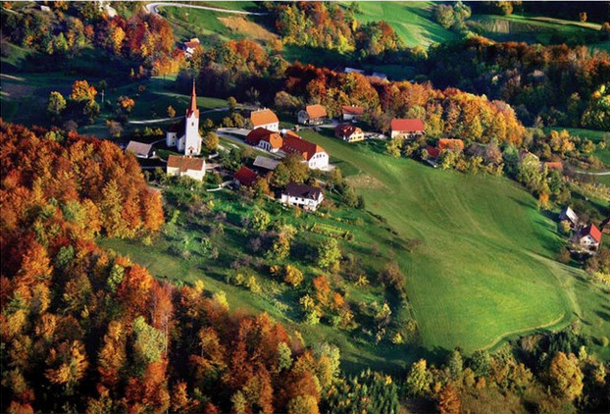
Prevorje se nahaja med razgibanimi kozjanskimi griči na jugu občine oziroma na meji z občino Kozje. Kraj je dobil ime po velikem številu prevalov in prevojev. Najvišji vrh je Puhorje ( 618 m n. v.).
Kraj je od Kozjega oddaljen 11 km, od Šentjurja 16 km, od Celja pa 26 km.

Fotografija 3: Pogled na Prevorje (vir: www.turizem-sentjur.com)

Krajevna skupnost Prevorje sodi med manjše krajevne skupnosti občine Šentjur in ima malo več kot 730 prebivalcev. Nahaja se med razgibanimi kozjanskimi griči na jugu občine oziroma na meji z občino Kozje.
Upravno je razdeljena je na 6 vaških skupnosti oziroma naselij.
Ljudje se ukvarjajo s kmetijstvom, saj gričevnata pokrajina ustvarja primerne pogoje za razvoj vinogradništva in živinoreje. Prst je svetlorjava in peščena, više v pobočju laporna, niže deloma glinasta. Zaradi zelo razgibanega terena so kulturne površine razdrobljene. Njive se nahajajo na manj nagnjenih tleh. Precej več je travnikov in pašnikov. Na prisojni strani se nahajajo vinogradi, v strminah mešan listnat gozd. Od sadja uspevajo predvsem jabolka in slive.
Krajevna skupnost daje velik poudarek tudi razvoju turizma, ki se počasi razvija na posameznih turističnih lokacijah. Naravno okolje, ki še ne čuti pretiranih posegov v okolje, nudi številne možnosti za aktivno preživljanje prostega časa. Zato ne čudi, da v kraju beležijo porast števila turistov.
Podružnična osnovna šola Prevorje iz leta 1999 predstavlja center dogajanja v kraju. V njej je namreč tudi velik večnamenski prostor, namenjen kulturnim prireditvam in prostočasnim dejavnostim ter telovadnica za rekreacijo in nočitve tabornikov. V njeni neposredni bližini se nahaja tudi Športni center z igriščem za nogomet in košarko ter s popolnoma novim teniškim igriščem in stezo za balinanje.
Posebnost šole in kraja predstavlja astronomski observatorij oziroma opazovalnica zvezd z odprtim pogledom na južno nebo.
Posebnost je tudi stara kozjanska hiša, krita s slamo, in tipični kozjanski kozolci, pa tudi okoliške kmetije, ki še hranijo stare kmečke pripomočke in orodje za delo na kmetiji. V kraju še vedno živijo nekatere stare obrti, kot so pletarstvo, pletenje z volno, kvačkanje.
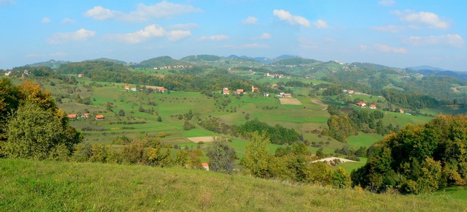
Fotografija 4: Pogled na Podvine, v ozadju Prevorje (vir: http://www2.arnes.si/~apolsa/)

5.2. CERKEV SV. ANE
Osrčje Prevorja krasi idilična baročna cerkev sv. Ane, z lepimi baročnimi freskami, ki se se prvič omenja leta 1545. Po izročilu so njeno prednico 1494 požgali Turki. Leta 1803 so staro cerkev podrli in 1807 postavili sedanjo stavbo, ki je takrat postala župnijska. Cerkev je pravilno orientirana in je na zelo vidni, izpostavljeni legi. Leta 1823 so ji prezidali zvonik, leta 1873 pa nadzidali oratorij. Leta 1901 so zvonik dvignili in ga neogotsko zaključili. Notranjščino je najprej 1885 poslikal Jakob Brollo, nato 1933 Miloš Geržina iz Kozjega. Opravo sta izdelala v drugi polovici 19. stoletja Mihael Rozenberger in Ignacij Oblak. Zvon je 1588 ulil ljubljanski livar Mert Edelman.

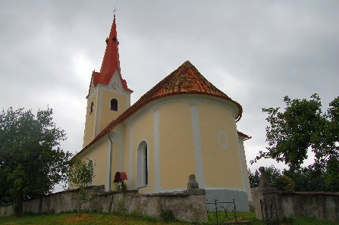
Fotografija 5: Cerkev sv. Ane na Prevorju (vir: https://www.druzina.si/ICD/spletnastran.nsf/zupnija/zupnija-prevorje)

5.3. ČEBELARSTVO MAJCEN
Kmetija Majcen ima široko ponudbo čebeljih produktov, za nekatere od njih so bili tudi nagrajeni. V pomladanskih mesecih pa ponujajo sveže zelene šparglje. Kmetija ima tudi licenco za opravljanje nalog pooblaščenega preizkuševalca medu.

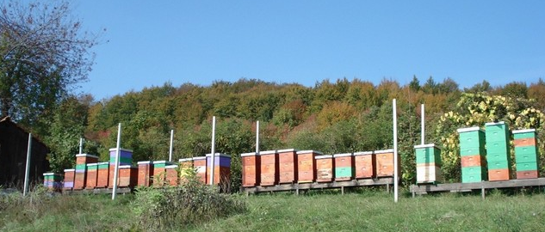 Fotografija 6: Pogled na čebelnjake
(vir:http://www.prevorje.si/gostinska-ponudba)

Poslikane panjske končnice so nepogrešljiv del slovenske ljudske kulture. Nastale so iz ljudske zavesti in domišljije ter se hitro razširile po slovenskem ozemlju, kjer so uporabljali čebelnjak.
Krasile so sprednjo stran čebelnjaka in sicer je to ime za deščico, ki zapira čebelji panj. Znanih je več kot 600 motiv, od tega je približno polovica nabožnih. Drugače pa so sličice prikazovale različne prizore – od svetnikov, ljudi in živali do prizorov iz vsakdanjega kmečkega življenja. Danes imajo panjske končnice zgolj simbolen pomen.

5.3. ASTRONOMSKI OBSERVATORIJ
Astronomski observatorij je lociran na podružnični osnovni šoli Prevorje. Ker je oddaljen od svetlobne onesnaženosti, predstavlja idealno lokacijo za opazovanja nočnega neba.

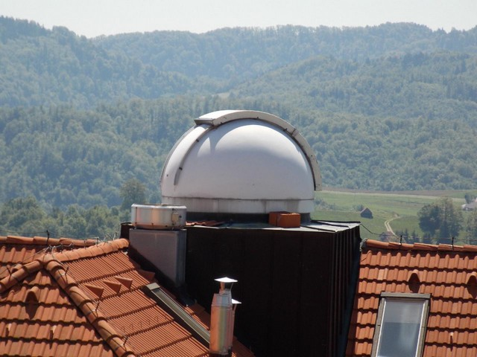
Fotografija 7: Pogled na observatorij na strehi šole (vir: http://www.novice.si/novice/slovenija/pociva-razbojnik-guzej)

5.4. RAZBOJNIK GUZEJ
Znameniti ljudski junak Franc Guzej se je rodil leta 12. novembra 1839, v revni kmečki družini v sv. Primožu pri Šentjurju.
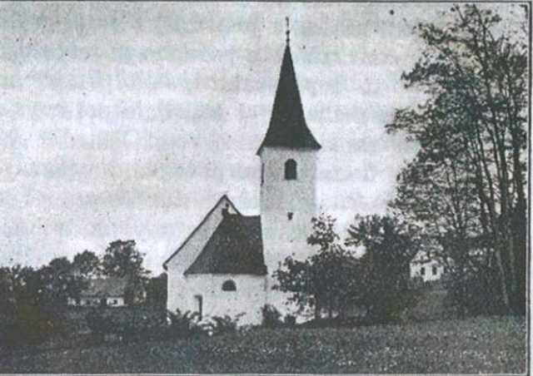
Fotografija 8: Cerkev v Primožu, levo rojstna hiša Franca Guzaja (vir: http://www.guzaj.si/o-guzaju/)

Guzej je pred 150 leti z ropanjem ustrahoval ljudi na Kozjanskem. Razbojnik je imel kruto usodo, saj je kljub nadarjenosti, ki jo je pokazal v osnovni šoli, moral iti s trebuhom za kruhom. Svoje sposobnosti je pokazal pri služenju vojaškega roka v Bosni in Hercegovini. Nato se je v Dalmaciji šolal za orožnika, vendar mu oddaljenost od rodnega kraja ni odgovarjala, zato se je kmalu vrnil domov in začel iskati službo v bližini doma. Ker je ni našel, se je začasno zaposlil kot pomožni kmečki delavec na premožni kmetiji. Delal je tudi v znani gostilni v Dobrini.
Franc Guzej je bil spreten in iznajdliv pri kmečkih in gostinskih opravilih, bil pa je tudi zelo prijazen in postaven mladenič. S svojim šarmom je očaral svojo gospodarico in gostilničarko Ano Klančar. Ta mu je izpovedala ljubezen, ki jo je čutila do njega, ampak on je žal ljubil drugo. Klančarica je bila jezna in užaljena in mu očitala, da si jo bo že zapomnil. Guzej njenega stavka ni jemal resno, kasneje pa se je izkazalo, da bi ga moral.
Odločil se je, da bo odšel iz Dobrine, ko je v svoji sobi zapiral kovčke in zagledal besno gospodarico v družbi celjskih okrajnih orožnikov. Na hitro so pogledali vsebino kovčkov in na dnu našli skrit srebrn pribor ter 3.000 goldinarjev. Tatvina, katero je Francu podtaknila gospodarica, je bila seveda uspešna. Zdaj je Guzej ugotovil, kaj je mislila gospodarica s tem, ko mu je zabičala, da si jo bo že zapomnil. Obsojen je bil na sedem let zapora, vendar je pobegnil že prve mesece zapora, saj se je lepo obnašal in ga niso imeli tako na očeh. Odločil se je, da se bo maščeval vsem, ki so kradli njemu, ko so mu hoteli vzeti edino kar je še sploh imel.
In tako se je začelo njegovo hudodelstvo. Guzej si je pridobil somišljenike oziroma pajdaše in skupaj z njimi plenil vse, kar mu je bilo dosegljivo. Njegovi ropi so bili mnogokrat zelo zanimivi. Izvajal jih je na sejmih, graščinah in v župniščih. Ko je videl orožnike, se jim je namerno nastavljal in se jim posmehoval ter jih na ta način spravljal v obup. Vse kar je naropal pa je vedno delil z revnimi. Njegove tatvine so se vrstile po vsej južni Štajerski in tudi na Hrvaškem. Orožniki so razbojnika lovili od Krškega pa vse do Dunaja, ta pa se jim je vselej spretno izmikal.

Guzej se je več kot pet let klatil po Kozjanskem in se skrival pred žandarji, bogatimi prebivalci in lovci. V tem času se je maščeval tudi grešnici in bivši gospodarici Ani Klančar.

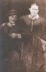
Čeprav je Guzaj zavrnil ljubezen, pa to še zdaleč ni pomenilo, da mladenič ni imel želje po ljubezni in ženski toplini. Predano ljubezen je našel v dolini sredi kozjanskih gričev ob potoku Bistrica, v lepi mlinarjevi hčerki Barbki Amon. Ta ga je resnično ljubila, čeprav je vedela, in se zavedala, kdo v resnici je. Barbka in Franc sta skupaj načrtovala pobeg v Ameriko, vendar prepozno, saj je Franca zadela usodna krogla.

Fotografija 9: Franc Guzej in Barbka (vir: http://www.guzaj.si/o-guzaju/)
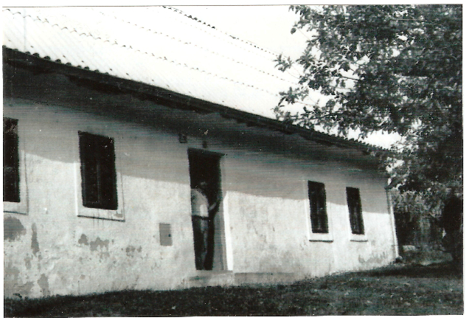
Razbojnika, ki je bil znan po širnem Kozjanskem, so orožniki našli in ustrelili 10. septembra 1880 v Košnici. Ustreljen je bil na tistem mestu, kamor se je zatekel tistega dne, ko je pobegnil iz celjskega zapora. Ravno tistega usodnega dne je bil pri prijatelju Drobnetu.

Fotografija 10: Drobnetova gostilna
(vir: http://www.guzaj.si/o-guzaju/)

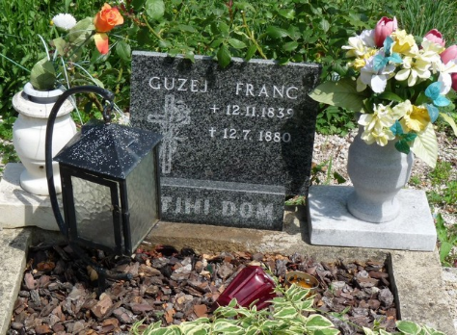
Po številnih udarnih ropih so Guzeja orožniki organizirano iskali. Na njegovo glavo so razpisali tristo goldinarjev nagrade. Orožniki so bili postavljeni od Slivnice do Glažute, Prevorja, Žegra, Šentvida pri planini in Dobja. Vsi so čakali, da ga ujamejo. Orožnika Grizolid in Stres sta izvedela, da naj bi se skrival v gostilni pri Drobnetu v Košnici. Pretihotapila sta se do Drobneta in opazovala Guzeja, ki je z družbo kartal. Skrita orožnika je neki človek opazil in na to opozoril zbrano družbo, vendar je bilo prepozno. Družba se je zelo hitro razbežala, dva sta zbežala v gozd, eden pa v klet. Guzej se je branil, celo streljal je skozi špranjo, a sta ga orožnika imela v pasti. Odločil se je, da gre na vse ali nič, odprl je vrata in začel streljati, vendar so ga streli z druge strani prehiteli. Zaklical je le še: “ Zdaj sem jo skupil! Prekleti psi!”
Kasneje je šentjurski zdravnik Ipavec, kot mrliški oglednik potrdil, da je ustreljeni res iskani kozjanski razbojnik Guzej. Zdravnik je pri tem dejal: “ Žalostno je bilo tvoje življenje, še bolj pa je žalostna tvoja smrt. Ti si zdaj plačal svoj dolg in boš imel mir pred nami, mi pa pred teboj.”
Fotografija 11: Guzejev grob
(vir: https://sl.wikipedia.org/wiki/Guzajeva_pot)

Tako se je končala nenavadna usoda razbojnika Guzeja. Pokopan je bil brez svetega obreda, v neposvečeno zemljo. Bil je neusmiljen do svojih sovražnikov ter bogatih ljudi, vendar velikodušen do revežev. Pogreba se ni udeležil nihče, razen grobarja in nekaj delavcev. Njegovi znanci in domačini pa si niso upali priti, saj bi bili tako obsojeni sodelovanja z njim. Legend o Guzeju je zelo veliko, vse pa so si enotne v tem, da je bil prebrisan. Močno spominjajo na legende o Robin Hoodu, zato imenujemo Guzeja tudi »kozjanski Robin Hood«, saj sta oba jemala bogatim in dajala revnim.
Zanimivost:
Nekateri pisci uporabljajo priimek Guzaj, nekateri pa Guzej. Slednje je pravilno, vendar je ljudska beseda, na Kozjanskem pa je to sploh značilno, končnico po svoje oblikovala na -aj. Zato nekateri namenoma ne poenotijo pisanja njegovega priimka, saj menijo, da naj ta različnost poudarja tudi splošen odnos do Guzejeve zapuščine.

6. ANALIZA ANKETE
V tem poglavju bomo predstavili rezultate ankete, ki smo jo izvedli med učenci naše Osnovne šole Slivnica pri Celju. Za izvedbo ankete smo se odločili, ker nas je zanimalo, ali ljudje radi potujejo, kako potujejo, zakaj potujejo ali poznajo kakšnega lokalnega vodiča in kakšen se jim zdi turizem v naših krajih. Želeli smo izvedeti ali poznajo letošnjo temo naše seminarske naloge – Franca Guzeja. Anketni vprašalnik je vseboval 11 vprašanj in vsa so imela v naprej predlagane odgovore. Anketo je izpolnilo 86 učencev.

6.1. Analiza ankete
Na začetku želimo prikazati starostno in spolno strukturo anketiranih oseb.
Anketo je izpolnilo 23 oseb, starih 11 let; 27 oseb, starih 12 let; 16 oseb, starih 13 let; 18 oseb, starih 14 let; dve osebi, stari 15 let. Spodnji grafikon prikazuje starostno strukturo anketiranih oseb.

Grafikon 1: Starostna struktura anketiranih oseb

Spodnji grafikon prikazuje delež izpolnjenih anket, glede na spol. Anketo je izpolnilo 47 moških in 39 žensk.
Grafikon 2: Delež izpolnjenih anket glede na spol

S prvim vprašanjem smo želeli ugotoviti ali najstniki radi potujejo. Kar 91% anketiranih oseb rado potuje, ostalih 9% pa ne.
Grafikon 3: Želja po potovanju

Z drugim vprašanjem smo želeli izvedeti, kam mladi najraje potujejo. To vprašanje smo zastavili z namenom, da bi ugotovili ali mladi ljudje rojeni v Sloveniji radi potujejo in raziskujejo njene znamenitosti, ali pa morda raje potujejo v tuje države in pri tem spoznavajo nove kulture in nova območja.
Ugotovili smo, da več kot polovica učencev raje potuje v druge države in s tem odkriva ter spoznava nova ozemlja. Teh učencev je 52, to je 60%. Preostalih 40% raje raziskuje, ohranja in natančneje spoznava znamenitosti Slovenije.

Grafikon 4: Kam mladi najraje potujejo

S tretjim vprašanjem smo ugotavljali, zaradi katerih razlogov naši vrstniki potujejo.
Kar 39 jih je odgovorilo, da zato, ker radi potujejo in se odpravijo na potovanje. 25 jih potuje zato, da se zabavajo, 17 z namenom, da bi spoznali različne znamenitosti in 5 ker jih v to prisilijo starši.

Grafikon 5: Razlogi za potovanje
V četrtem vprašanju nas je zanimalo s kom naši vrstniki najraje potujejo oziroma s kom se med potovanjem najraje družijo.
Ugotovimo lahko, da vprašani najraje potujejo z družino. To nas niti ni tako zelo presenetilo, saj so naši anketiranci najstniki, ki zaenkrat še ne morejo skrbeti sami zase.
26 vprašanih najraje potuje s prijatelji, 7 s šolo, 2 najraje potujeta sama, preostala 2 pa sta obkrožila, da najraje potujeta s skupino ljudi, ki jih vodi vodič.

Grafikon 6: Druženje med potovanjem v deležu

S petim vprašanjem smo želeli ugotoviti, ali se vprašanim zdi turizem v naših krajih dovolj razvit.
33% anketiranih meni, da je turizem dovolj razvit, 24% meni, da ni dovolj razvit in bi morali nekaj narediti na tem oziroma bi ga morali izboljšati, 43% vprašanih pa ni čisto prepričanih ali je turizem v naših krajih dovolj razvit ali ne.
Grafikon 7: Mnenje o razvitosti turizma na našem območju

Šesto vprašanje se je nanašalo na poznavanje lokalnih vodičev. Od vprašanih smo želeli izvedeti ali poznajo kakšnega lokalnega vodiča.
Ugotovili smo, da kar 59% ljudi ne pozna nobenega lokalnega vodiča. 28% pozna oziroma je že slišalo za katerega in 13% mogoče pozna katerega. Delež negativnih odgovorov na to vprašanje nas je presenetil. Mislili smo, da bo več učencev poznalo vsaj kakšnega vodiča. To smo menili zato, ker imamo na šoli organiziran planinski krožek, ki ga obiskuje zelo veliko otrok, ki se skupaj z vodiči odpravljajo na različne pohode.
Grafikon 8: Poznavanje lokalnih vodičev

V sedmem vprašanju nas je zanimalo ali so vprašani že bili na kakšnem vodenem pohodu.
Odgovori na to vprašanje so nas pozitivno presenetili, glede na to, da smo pri prejšnjem vprašanju ugotovili, da zelo malo najstnikov pozna kakšnega lokalnega vodiča. Zato smo sklepali, da se niso udeležili vodenih pohodov. Vendar se je kar 88% anketiranih oseb že udeležilo takšne vrste pohodov, preostalih 12% pa se vodenih pohodov še ni udeležilo.
Grafikon 9: Udeležba na vodenih pohodih

V prvem delu osmega vprašanja so odgovarjali tisti, ki so pri sedmem vprašanju obkrožili da. Torej je na to vprašanje odgovorilo 76 oseb. Zanimalo nas je ali so uživali oziroma, če jim je bilo všeč, zanimivo na vodenem pohodu, ki so ga obiskali. Ugotovimo, da je bilo 69 osebam všeč in so v izletu uživali, preostalih 7 oseb pa meni, da jim na tem izletu ni bilo všeč.
Grafikon 10: Mnenje o vodenem pohodu

Drugi del osmega vprašanja je bil namenjen tistim, ki so pri sedmem vprašanju obkrožili ne. Torej tistim, ki še niso bili na nobenem vodenem pohodu - teh oseb je bilo 10. Zanimalo nas je ali bi se radi udeležili kakšnega takšnega pohoda. Kar pet oseb je odgovorilo z ne, preostalih pet pa z da.

Grafikon 11: Interes po udeležbi na vodenem pohodu

Deveto vprašanje se je nanašalo na našo letošnjo temo, to je Franca Guzeja. Zanimalo nas je ali ga vprašani poznajo oziroma ali vedo, kdo to je.
Odgovori na to vprašanje nas niso zelo presenetili, saj smo vedeli, da Guzej ni tako poznan kot npr. Robin Hood ali superman. Ga pa ne kličejo zaman kozjanski Robin Hood. Ugotavljamo, da kar 61 vprašanih ve kdo je, 25 pa zanj še ni slišalo.

Grafikon 12: Poznavanje Franca Guzeja

Z desetim vprašanjem smo želeli ugotoviti ali anketiranci vedo, kateri kraj je povezan z Guzejem. Tisti ki so odgovorili z da, so morali povedati še, kateri kraj je to.
Malo manj kot polovica, to je 42 vprašanih, je obkrožilo ne, 44 oseb je obkrožilo da. Pojavilo se je več različnih odgovorov. Kar 26 jih je odgovorilo pravilno - to je kraj Prevorje, 9 jih je menilo, da je ta kraj Košnica, 3 so menili, da je Dobrina, 2 da je Kozje in 2 Žusem.

Grafikon 13: Poznavanje kraja

Grafikon 14: Kraji povezani z Guzejem, po mnenju vprašanih

V enajstem vprašanju smo vprašane malo zmedli. Zanimalo nas je, katera pot je namenjena Guzeju. Izbirali so lahko med tremi potmi in sicer med: Grajsko učno potjo, S klopce na klopco in Guzejevo potjo. Vedeli smo, da vsi poznajo prvi dve poti, saj sta v našem okolju zelo zanimivi, poučni in poznani.
Vendar se učenci niso zmedli tako zelo, kot smo mislili, saj jih je kar 73 obkrožilo odgovor Guzejeva pot, 8 jih je obkrožilo pot S klopce na klopco in 5 jih je menilo, da je Grajska učna pot tista, ki je namenjena Guzeju.
Grafikon 15: Poti povezane z Guzejem

Namen ankete, ki smo jo izvedli med sovrstniki na naši šoli, je bil ugotoviti vzgibe za potovanja mladih, poznavanje lokalnega turizma in Franca Guzeja ter dobiti namige, ki smo jih koristno uporabili pri oblikovanju našega turističnega programa.
Ugotovili smo, da mladi zelo radi potujejo, večinoma zato, ker se na potovanjih zabavajo in ker preprosto radi potujejo. Sicer jih večina raje potuje v tujino, kot po Sloveniji. To ni tako zelo presenetljivo, saj Slovenci na splošno precej radi obiskujemo tuje kraje, na našo domovino pa kar malo pozabljamo, kljub temu, da skriva številne lepote.
Večina o razvitosti turizma v domačem okolju ve zelo malo in tudi ne pozna lokalnih vodičev. Prepričani smo, da bomo s pripravljenim programom tudi sovrstnike na naši šoli seznanili z razvitostjo lokalnega turizma in lokalnim vodenjem, saj bomo program izvedli najprej za njih. Hkrati smo upoštevali njihovo željo po zabavi, zato smo v program vključili razne igre. Ker večina ne pozna razbojnika Guzeja, jim ga bomo približali in jih seznanili z njegovim življenjem.
Anketa, ki smo jo izvedli, nam je bila v pomoč pri oblikovanju našega turističnega programa.

7. TRŽENJE TURISTIČNEGA PRODUKTA
Trženje turističnega produkta je tisti del projekta, ki omogoča samo izvedbo. Brez prave povezave med domačini, zainteresirano javnostjo in tistimi, ki so zainteresirani finančno podpreti projekt, tudi uspeha ne bo. Zato je nujno, da svoj interes vidi lokalna skupnost, ki bo z razvojem turizma daleč največ pridobila. Z lokalno skupnostjo mislimo na vse tiste, ki soustvarjajo okolje v katerem živimo. Povezali se bomo z vsemi, ki projekt razbojnika Guzeja že uspešno umeščajo na zemljevid turističnih zanimivosti in imajo načrte, kako še povečati prepoznavnost okolja.
Vabilo na dogodek bomo objavili na spletni strani šoli in na spletnih straneh lokalnih društev ter krajevne skupnosti. Povezali se bomo s TIC-em Šentjur, da objavi vabilo na svojih straneh. Poslužili se bomo še spletnih strani občine ter pripravili najavo dogodka v koledarju prireditev, ki ga vsak mesec izda občina Šentjur.
Razmišljamo tudi o oglaševanju v sredstvih javnega obveščanja – v prvi vrsti bomo program oglaševali v lokalnih medijih okoliških občin, kasneje tudi širše.
Dogovarjali smo se o postavitvi internetne strani in bloga, kjer bomo predstavili pohod in aktivnosti ter vse ostale potrebne informacije. Tu bomo objavljali še zanimivosti in najave prireditev, ki se izvajajo v našem okolju.
Učenci bomo preko družabnih omrežij objavili vabilo na dogodek in ga predstavili sovrstnikom ter jih povabili na pohod.
V medijih želimo nastopati s prepoznavno znamko, ki bosta v tem primeru aktivno preživljanje prostega časa in pustolovščine ter dogodivščine razbojnika Guzeja. Le-ta je že postal zaščitna znamka Prevorja.

8. ZAKLJUČEK
Pri snovanju letošnje ideje smo se znašli v precepu, kaj naj sploh predstavimo. Prejšnja leta smo že predstavili najbolj poznane točke našega območja, letos pa smo želeli raziskati nekaj novega. Odločili smo se, da vam približamo še druge kraje v naši okolici.
Za Prevorje smo se odločili s prav posebnim namenom, saj želimo mladim približati zgodbo razbojnika Guzeja. Res je, da so domačini že veliko storili za prepoznavnost svojega kraja, s svojim programom pa želimo doseči, da se bo na Prevorju ustavil še kakšen turist več.
Dobili smo občutek, da je mnogo ljudi za tega kozjanskega razbojnika že slišalo, vendar pa njegove zgodbe marsikdo še ne pozna oziroma o njem ve zelo malo. Zato se nam je zdelo primerno, da pripravimo program, s katerim želimo povečati prepoznavnost kraja in Guzeja.
Za to, da smo pripravili raziskovalno nalogo, smo prebrskali precej literature in našli zgodbe ter legende o razbojniku Guzeju. Nam so se zdele zanimive in upamo lahko, da se bodo zanimive zdele tudi drugim.
Naš program je zasnovan tako, da en dan preživimo v naravi, kjer bomo spoznavali lokalne znamenitosti, pohod pa bomo podkrepili z zabavnimi uprizoritvami iz Guzejevega življenja. Vsi udeleženci programa se bodo hkrati še naučili kaj novega, seveda na bolj zabaven način. S tem namenom smo dodali čebelarstvo, kovaštvo, opazovanje zvezd, mlinarstvo in še kaj se bo našlo. Poskrbeli bomo tudi za nekaj zabave, z raznimi igrami drugi dan programa.
Na koncu ugotavljamo, da smo zastavljene cilje dosegli, čeprav smo se srečali z nekaj težavami, ki pa smo jih uspešno prebrodili. V nadaljevanju se bomo potrudili, da že spomladi letos program izvedemo za sovrstnike iz naše šole.
Naša želja je, da se zabavamo, sproščamo in doživljamo v okolju, ki nam daje občutek zadovoljstva in dobrega počutja. Želimo si, da to doživijo vsi tisti, ki se bodo odločili za obisk naših krajev.
Našo nalogo končujemo z željo, da v naše kraje pride čim več turistov in da bodo našli bisere - tiste, ki jih okoli sebe nesebično trosi narava in številni domačini, ki se trudijo za turistični razvoj kraja.

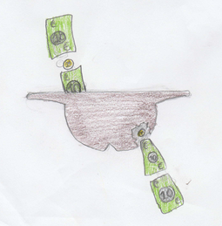
9. SEZNAM LITERATURE IN VIROV
1. Krajevni leksikon Slovenije. DZS, 1995.
2. Slovenija – turistični vodnik. MK, 2006.
3. Strašek, Milenko in Tiran, Ernst. Razbojnik Guzaj. Celje: Perfekta, 1995.
4. Tanšek, Albert. Franc Guzaj. Sv. Jurij: CB radioklub, 2003.
5. Wambrechtsamer, Anna. Guzej: povest iz spodnještajerskega hribovja. Šentjur: Knjižnica, 2013.
6. Internetne strani:
- http://www.guzaj.si/
- https://sl.wikipedia.org/wiki/Guzajeva_pot
- http://www.novice.si/novice/slovenija/pociva-razbojnik-guzej
- http://www.prevorje.si/gostinska-ponudba
- https://www.druzina.si/ICD/spletnastran.nsf/zupnija/zupnija-prevorje
- http://www2.arnes.si/~apolsa/
- www.turizem-sentjur.com
- http://www.guzaj.si/pohodna-pot/pot-po-prevorju/
- trgovina.mercator.si/market‎
7. Lastna zbirka podatkov

Priloga 1
ANKETNI VPRAŠALNIK
Spoštovani.
Smo učenci OŠ Slivnica pri Celju, ki obiskujemo turistični krožek in za potrebe naše raziskovalne naloge izvajamo anketo, s katero bi želeli ugotoviti, koliko poznate lokalni turizem, kam in zakaj radi potujete, kaj veste o Francu Guzeju.
Prosimo vas, da nam pomagate pri zbiranju podatkov, ki nam bodo koristili pri pisanju raziskovalne naloge, in odgovorite na spodnja vprašanja.
Anketa je anonimna, zato prosimo, da navajate resnične podatke.

Starost: _____________ Spol: M Ž (obkroži)

1. Ali rad/a potuješ?
a) Da.
b) Ne.

2. Kam najraje potuješ?
a) Po Sloveniji.
b) V tuje države.

3. Zaradi česa se odpraviš na potovanje?
a) Zaradi zabave.
b) Da spoznam znamenitosti.
c) Ker me v to prisilijo starši.
č) Ker rad/a potujem.

4. Kako najraje potuješ?
a) Sam/a.
b) Z družino.
c) S šolo.
č) S prijatelji.
d) S skupino ljudi, ki jo vodi vodič.

5. Ali se ti zdi turizem v našem kraju dovolj razvit?
a) Da.
b) Ne.
c) Ne vem.

6. Ali poznaš kakšnega lokalnega vodiča?
a) Da.
b) Ne.
c) Mogoče.

7. Ali si že bil/a na kakšnem vodenem pohodu?
a) Da.
b) Ne.

8. A) Če si na 7. vprašanje odgovoril/a z DA, ali ti je bilo všeč?
a) DA.
b) NE.

B) Če si na 7. vprašanje odgovoril/a z NE, ali bi se rad/a udeležila kakšnega?
a) DA.
b) NE.

9. Ali si že slišal/a za Franca Guzeja?
a) DA.
b) NE.

10. Ali veš kateri kraj v naši bližini je poveza z njim? Če si obkrožil/a D, na črto zapiši ime kraja.
a) DA: _____________________________________
b) NE.

11. Kako se imenuje pot, ki je povezana s Francem Guzejem?
a) S klopce na klopco.
b) Grajska učna pot.
c) Guzejeva pot.

Zahvaljujemo se ti za tvoje sodelovanje.

